Министерство науки и высшего образования Российской Федерации  
Федеральное государственное автономное учреждение высшего образования  
«Пермский национальный исследовательский политехнический университет»

Электротехнический факультет  
Кафедра «Информационные технологии и автоматизированные системы»

**О Т Ч Ё Т  
по лабораторной работе**

Дисциплина: «Основы алгоритмизации и программирования»

Выполнил  
студент группы КЗИ-21-1б  
Полковников Т.Ю.

Проверил  
доцент кафедры ИТАС  
ст. преп. Яруллин Д.В.

Пермь, 2022

## Постановка задачи:

Решить указанную в варианте задачу, используя функции с переменным числом параметров.

## Анализ решения задачи:

Написать функцию kvadr с переменным числом параметров, которая определяет количество чисел, являющихся точными квадратами (2, 4, 9, 16, …) типа int. Написать вызывающую функцию main, которая обращается к функции kvadr не менее трех раз с количеством параметров 3, 7, 11.

## Описание переменных:

с – счётчик количество чисел, являющихся точными квадратами

**Блок схема**

int main()

#include <iostream>

#include <cmath>

using namespace std;

setlocale(LC_ALL, "Rus");

cout << "Числа: 3, 3, 9" << endl;

cout << "Количество цифр, являющихся точными квадратами: ";

cout << kvadr(3, 3, 9) << endl << endl;

cout << "Числа: 7, 4, 5, 10, 15, 100, 121" << endl;

cout << "Количество цифр, являющихся точными квадратами: ";

cout << kvadr(7, 4, 5, 10, 15, 100, 121) << endl << endl;

cout << "Числа: 11, 99, 115, 255, 128, 4, 512, 13, 3, 15, 1024" << endl;

cout << "Количество цифр, являющихся точными квадратами: ";

cout << kvadr(11, 99, 115, 255, 128, 4, 512, 13, 3, 15, 1024) << endl << endl;

return 0;

}

{

int kvadr(int num,int first, ...)

int c = 0;

int* p = &first;

while (num--)

{

{

1

0

if ((sqrt(*p)) == int(sqrt(*p)))

c += 1;

p++;

return c;

}

}

## Код программы

#include<iostream>

#include<cmath>

using namespace std;

int kvadr(int num,int first, ...) {

int c = 0;

int* p = &first;

while (num--) {

if ((sqrt(*p)) == int(sqrt(*p))) {

c += 1;

}

p++;

}

return c;

}

int main() {

setlocale(LC_ALL, "Rus");

cout << "Числа: 1, 3, 9" << endl;

cout << "Количество чисел, являющихся точными квадратами: ";

cout << kvadr(4, 1, 3, 9) << endl << endl;

cout << "Числа: 7, 4, 5, 10, 15, 100, 121" << endl;

cout << "Количество чисел, являющихся точными квадратами: ";

cout << kvadr(8, 7, 4, 5, 10, 15, 100, 121) << endl << endl;

cout << "Числа: 11, 99, 115, 255, 128, 4, 512, 13, 3, 15, 1024" << endl;

cout << "Количество чисел, являющихся точными квадратами: ";

cout << kvadr(12, 11, 99, 115, 255, 128, 4, 512, 13, 3, 15, 1024) << endl << endl;

return 0;

}

Скриншоты результатов:

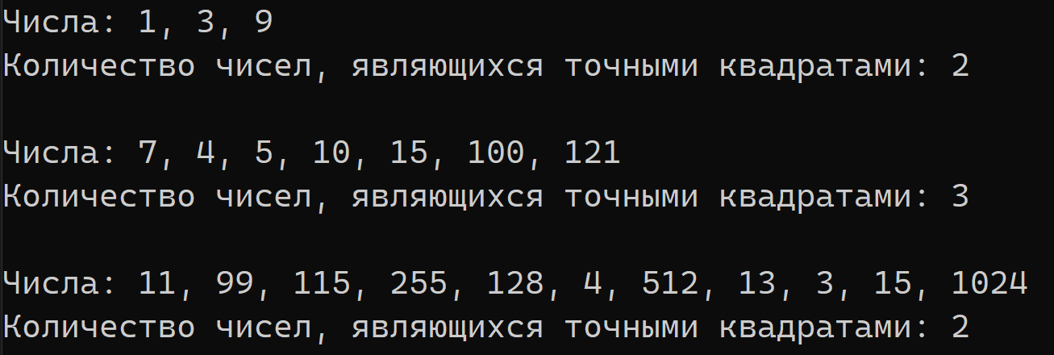

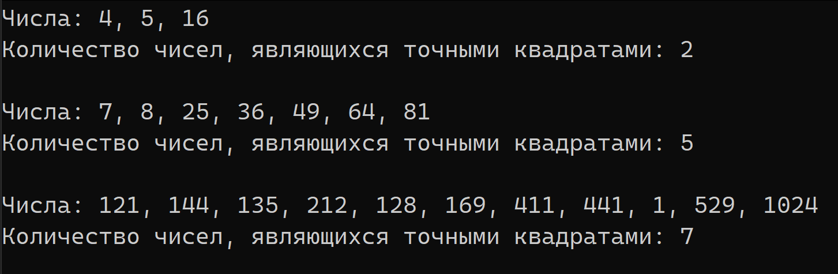

Анализ результатов:

Программа работает правильно. Выводится количество чисел, являющихся точными квадратами.